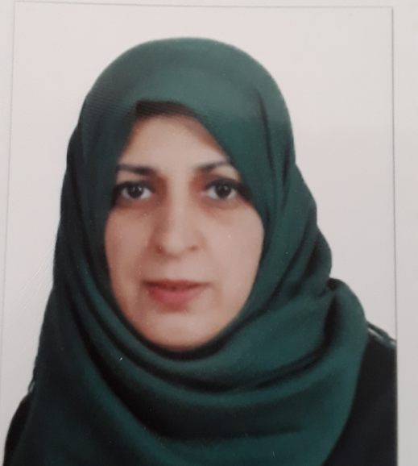
الاختصاص العام:علوم الحياةة

الاختصاص الدقيق: الحيوان-انسجة حيوانية-

07702029249رقم الموبايل :

ilhsbio41@uomosul.edu.iqالبريد الالكتروني

: Ilham Abd Allah Ali Al-Saleem الباحث العلمي(Google scholar):

Ilham Abd Allah Al-Saleem:البوابة البحثية (Researchgate)

https://www.scopus.com/authid/detail.uri?authorId=57204928408رقم الباحث العلمي (Research ID)
:Orcid https://orcid.org/0000-0003-3779-0571

